2023年部编版小学四年级语文下学期第五单元测试卷
班级 姓名 座号
一、看拼音写词语。
qīng jìng kuò dà fàn wéi nǔ lì chà nà
（ ） （ ）（ ）（ ）（ ）
duó mù fēn biàn càn làn bù jǐn
（ ） （ ） （ ） （ ）
dù juān qì shì jù jí yōng jǐ
（ ） （ ） （ ） （ ）
xīn qíng jiǎo gēn yí dòng hūn àn
（ ） （ ）（ ） （ ）
jǐ yā é jiǎo dēng lù kuān guǎng
（ ） （ ） （ ） （ ）
shí zhōng rǔ shí sǔn guān shǎng
（ ） （ ）（ ）
二、选择题
1．下列加点的多音字读音完全相同的一项是（ ）
A．荷叶 重荷 B．旋转 转圈
C．重围 重心 D．似乎 相似
2．下列加点字注音全部正确的一项是（ ）
A．重荷（hè） 一簇（zú） B．漆黑（qī） 刹那间（shā）
C．代替（tì） 宽窄（zhǎi） D．画舫（fáng） 佛香阁（fú）
3．对下列句子运用的修辞手法判断错误的一项是（ ）
A．果然，过了一会儿，在那个地方出现了太阳的小半边脸，红是真红，却没有亮光。（拟人）
B．粉红色的山，各色的映山红，再加上或浓或淡的新绿，眼前一片明艳。（拟人）
C．怎样小的小船呢？两个人并排仰卧，刚合适，再没法容第三个人，是这样小的小船。（设问）
D．走进去，仿佛到了个大会堂，周围是石壁，头上是高高的石顶，在那里聚集一千或是八百人开个会，一定不觉得拥挤。（比喻）
4．下列句子中，与“这不是很伟大的奇观吗？”意思截然相反的一句是（ ）
A．这真是很伟大的奇观。 B．不得不说这是很伟大的奇观。C．这难道是很伟大的奇观？ D．这难道不是很伟大的奇观吗？
5．“范”有很多解释： ①模范，榜样； ②一定的界限； ③限制。 在“防范”“示范”“范围”三个词语中，“范”字的意思分别是（ ）
A．①②③ B．②①③ C．③②① D．③①②
6．下列词语搭配不正确的一项是（ ）
A．跳出海面 高耸的宝塔 B．增添生命 细碎的日影
C．冲出重围 昏暗的亮光 D．滑过湖面 耀眼的霞光
7．下列句子中的关联词语运用不当的一项是（ ）
A．因为有时天边有黑云，而且云片很厚，所以太阳出来，人眼还看不见。
B．这些石钟乳和石笋，形状变化多端，再加上颜色各异，即使不比作什么，也很值得观赏。
C．工人不但提着汽油灯，而且只能照见小小的一块地方，余外全是昏暗。
D．虽说是孔隙，可也容得下一只小船进出。
8．下列句子中，没有语病的一句是（ ）
A．我们要养成把垃圾分类投放的好习惯。
B．鼓浪屿上南洋杉、榕树、三角梅、凤凰花等树木郁郁葱葱。
C．亲子共读，密切了家庭关系，增长了学生的知识和写作水平。
D．我们可以断定：在远古时代，世界上可能就已经有苍蝇和蜘蛛了。
9.根据形声字的特点推测，可能与“颔”意思有关的一项是（ ）
A.包含 B.含义 C.书页 D.头部
10.下列说法不正确的一项是（ ）
A.《记金华的双龙洞》是按照游览的先后顺序写的
B.《七月的天山》的是按照时间顺序来写天山美景的
C.《海上日出》中作者写了晴天的日出和有云时的日出
D.按游览顺序写景物，可以用过渡句使景物的转换更自然
三、课外阅读。
天然湖与果子沟
①在天山峰峦的高处,常常出现有巨大的天然湖。湖面平静,水清见底,高空的白云和四周的雪峰清晰地倒映水中,把湖山天影融为晶莹的一体.在这幽静的湖中,唯一活动的东西就是天鹅.天鹅的洁白增添了湖水的明净,天鹅的叫声增添了湖面的幽静。人家说山色多变,而事实上湖色也是多变,如果你站立高处瞭望湖面,眼前是一片爽心悦目的碧水茫茫,如果你再留意一看,接近你的视线的是鳞光闪闪,像千万条银鱼在游动,而远处平展如镜,没有一点纤尘或者没有一根游丝的侵扰.湖色越远越深,由近到远,是银白、淡蓝、深青,墨绿,界线非常分明。传说中有这么一个湖是古代一个不幸的哈萨克少女滴下的眼泪,湖色的多变正是象征着那个古代少女的万种哀愁。
②高山的雪水汇入湖中,又从像被一刀劈开的峡谷岩石间,深落到千丈以下的山涧里去,水从悬崖上像条飞练般泻下,即使站在几十里外的山头上,也能看见那飞练的白光。如果你走到悬崖跟前,脚下就会受到一种惊心动魄的震撼。俯视水练冲泻到深谷的涧石上,溅起密密的飞沫,在日中的阳光下,形成蒙蒙的瑰丽的彩色水雾。就在急湍的涧流边,绿色的深谷里也散布着一顶顶牧民的蒙古包,像水洗的玉石那么洁白。
③如果你顺着弯弯曲曲的涧流走,沿途汇入千百泉流就逐渐形成溪流,然后沿途再汇入涧流和溪流,就形成河流奔腾出天山。
④就在这种深山野谷的溪流边,往往有着果树夹岸的野果子沟。春天繁花开遍峡谷,秋天果实压满山腰。每当花红果熟,正是鸟雀野兽的乐园。这种野果子沟往往不为人们所发现。其中有这么一条野果子沟,沟里长满野苹果,连绵五百里。春天,五百里的苹果花开无人知,秋天,五百里成熟累累的苹果无人采。老苹果树凋枯了,更多的新苹果树茁长起来。多少年来,这条五百里长沟堆积了几丈厚的野苹果泥。
⑤朋友,天山的丰美景物何止这些,天山绵延几千里,不论高山、深谷,不论草原、湖泊,不论森林、溪流,处处都有丰饶的物品,处处都有奇丽的美景,你要我说我可真说不完……
1.文中作者的描写顺序是 ______.
A．天山峰峦--高山雪水--溪流--深山野谷
B．天然湖--涧流深--溪流--野果子沟
C．天山峰--峦天然湖--雪水溪流--野果子沟
D．天然湖--雪山溪流--蒙古包--野果子沟
2.下列选项中对天然湖的特点概括不准确的一项是 ______.
A．湖色越近越深 B．湖面平静
C．湖色多变 D．水清见底
3.第①段作者引用了湖的传说,在表情达意上的作用是 ______.
A．说明天然湖历史悠久 B．说明湖色多变的原因
C．增加天然湖的神秘感 D．暗示哈萨克少女命运悲惨
4.第④段作者写了野果子沟,用意是 ______.
A．说明野果子沟果实累累 B．说明野果子沟地处偏僻
C．说明野果子沟是鸟兽乐园 D．说明野果子沟的物产富饶
5.第②段作者观察的顺序是（ ）
A.从下到上，从近到远 B.从上到下，从远到近
C.从下到上，从远到近 D.从上到下，从近到远
6.第②段画线部分运用了什么修辞手法？这样写有什么好处？

7.联系短文说说天山有哪些“丰饶的物品”和“奇丽的美景”。

四、星期天,你要带一位同学参观植物园。根据下面的示意图,画出参观路线,再按顺序说一说。
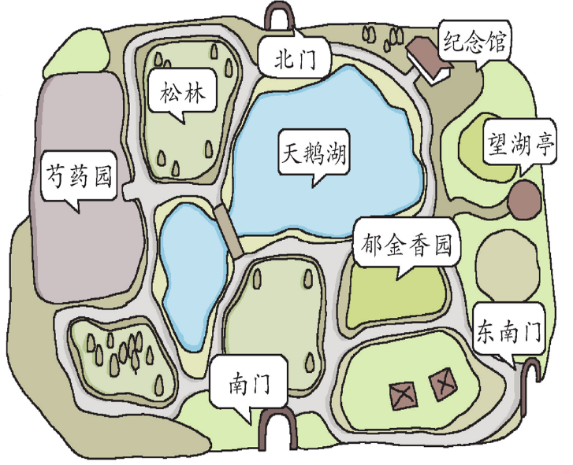
1.分析：题目里面包含两个要求：①
②
小结：只有先确定了参观的路线，才有可能将参观的顺序说清楚。
2.设计参观的路线,在示意图上画一画,并将所经之处填写下来。
( )→( )→( )→( )→( )→( )→( )→( )
北
↑
3.确定参观路线后，再按顺序说一说。
思考：从一处景点到达另一处景点,怎样说,才能说清楚呢?
（1）除了要说清楚从哪儿到哪儿,还要说清怎么走。
如：过了小桥往西,就来到了芍药园。
（2）在按顺序说参观路线的时候,我们常常会用到:穿过、路过、走过、绕过等表示行走方式的词。

参考答案

二、DCBCD BCADD
三、BACDB
6.用了比喻的修辞手法。
生动形象地写出了阳光照耀下涧流的洁白光泽，也写出了涧流飞泻之快。
突出蒙古包的洁白，表达了作者对美景的赞美之情。
7.美丽的奇景有：明净、幽静、多变的天然湖；山涧飞流；深山野谷的溪流。丰饶的物品有：果树、果实、各种鸟雀野兽。

四、①画出参观路线 ②再按顺序说一说

